Лабораторна робота №18

Тема: Динамічні масиви.

Мета: Навчитися працювати динамічними масивами.

**Індивідуальне завдання**

1. Створити функції додавання та видалення елементів з динамічного масиву прикладної області.

**Хід роботи**

1. Створив динамічний масив прикладної області. Код показано на рисунку.

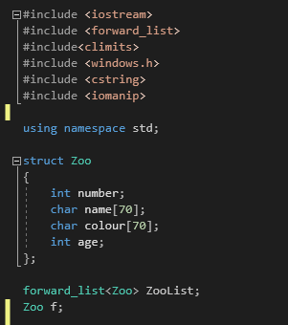

Рисунок 1 – Структура

1. Створив функцію додавання і показу елементів динамічного масиву. Код показано на рисунку.

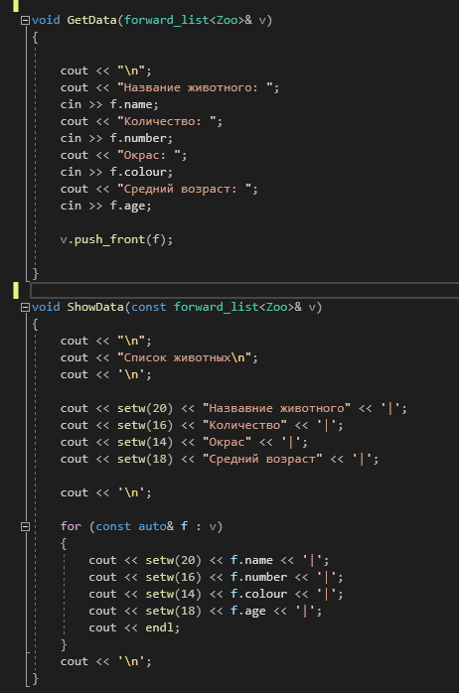

Рисунок 2 – Функції програми

1. Створив функцію main та реалізував функції відповідно до завдання. Код показано на рисунку.

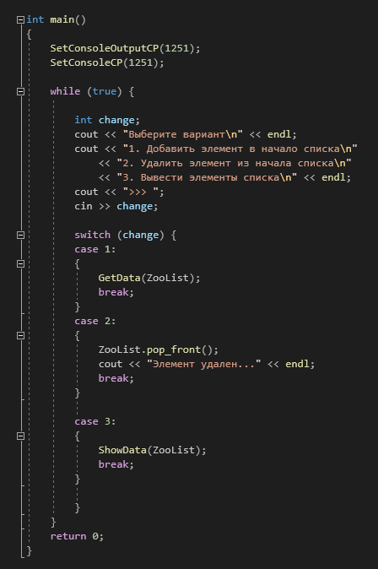

Рисунок 3 – Функція main

1. Приклад роботи програми показано на рисунку.

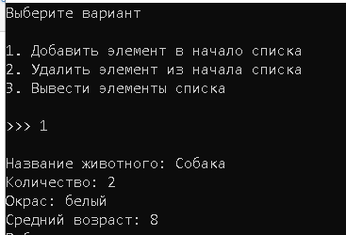

Рисунок 4 (а) – Меню програми та функція додавання

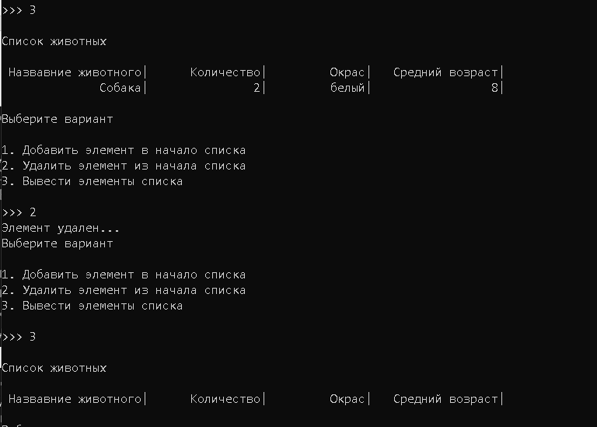

Рисунок 4 (б) – Робота функцій видалення та показу списку

**Висновок:** Освоїв тему «Динамічні масиви». Навчився працювати з динамічними масивами.